

**Μάθημα «Ανάπτυξη και Αρχιτεκτονικές   
Πληροφοριακών Συστημάτων»**

**Ε’ Εξαμήνο**

Θέμα εργασίας:

**“Διαδικτυακή πλατφόρμα εύρεσης δραστηριοτήτων για παιδιά”**

**ΕΓΓΡΑΦΟ ΣΧΕΔΙΑΣΗΣ ΕΦΑΡΜΟΓΗΣ**

**Ομάδα Εργασίας 21**

|  |  |
| --- | --- |
| **8100170** | **Σπανάκης Μάνος** |
| **8110111** | **Περράκης Νίκος** |

Έκδοση Παραδοτέου:

1η

2/11/18

ΠΕΡΙΕΧΟΜΕΝΑ

1. Περιγραφή Εργασίας και Ηλεκτρονική Διεύθυνση 3

2. Διάγραμμα Περιπτώσεων Χρήσης 3

3. Διάγραμμα Κλάσεων 4

4. Σχήμα Βάσης Δεδομένων 3

5. Διάγραμμα Μονάδων 4

# Περιγραφή Εργασίας και Ηλεκτρονική Διεύθυνση

Η επιχείρησή μας αποτελεί μια διαδικτυακή πλατφόρμα, η οποία έχει σχεδιαστεί με σκοπό την προβολή και αγορά υπηρεσιών και δραστηριοτήτων που αφορούν παιδιά και νέους εφήβους. Η εφαρμογή μας απευθύνεται σε γονείς εξοικειωμένους με την ιδέα του διαδικτύου, οι οποίοι αναζητούν έναν εύκολο, γρήγορο και αποτελεσματικό τρόπο εύρεσης κατάλληλων υπηρεσιών και δραστηριοτήτων για τα παιδιά τους. Μέσω της πλατφόρμας δίνεται, επιπλέον, η δυνατότητα σε σχετικούς παρόχους που επιθυμούν να αναπτύξουν την επιχειρηματικότητα τους να προωθήσουν τα αντίστοιχα προϊόντα τους και να τα διαθέσουν προς πώληση στους χρήστες.

Το όραμά μας είναι κάθε παιδί να λαμβάνει μέρος σε δραστηριότητες που θα συμβάλλουν στην κοινωνική, ψυχοσωματική και ακαδημαϊκή του εξέλιξη.

Η πλατφόρμα μας υποστηρίζει τρεις τύπους χρηστών: χρήστης - γονέας, πάροχος υπηρεσιών και ανώνυμος χρήστης.

Η σελίδα θα είναι προσβάσιμη από τον παρακάτω σύνδεσμο:

ism.dmst.aueb.gr/ismgroup21/index.hmtl

# Διάγραμμα Περιπτώσεων Χρήσης

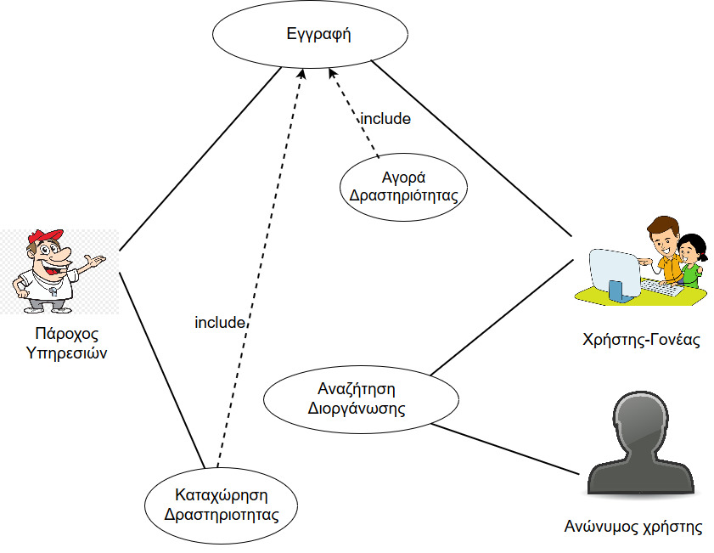

|  |  |  |
| --- | --- | --- |
| **Use Case** | **«Αναζήτηση δραστηριοτήτων»** | |
| **Σύντομη Περιγραφή** | Ο χρήστης μπορεί να αναζητήσει δραστηριότητες τόσο με αναζήτηση ελευθέρου κειμένου, όσο και με διάφορα φίλτρα για να περιορίσει τα αποτελέσματα. | |
| **Actors** | **Χρήστης-Γονέας, Ανώνυμος Χρήστης** | |
| **Βασικές Ροές** | **Ενέργειες** | **Δεδομένα** |
| Είσοδος στο site | USER_USERNAME, USER_PASSWORD |
| Επιλογή του πλήκτρου «Αναζήτηση» |  |
| Συμπληρώνει λέξεις-κλειδιά στη μπάρα αναζήτησης | Όνομα, περιοχή, φύλο, ηλικία, τιμή, είδος δρστηριότητας |
| Επιλέγει Βρες |  |
| Επιλογή φίλτρων | * Φύλο * Ηλικία * Περιοχή * Είδος δραστηριότητας |
| Επιλογή πλήκτρου «Εφαρμογή» |  |

|  |  |  |
| --- | --- | --- |
| **Use Case** | **«Εγγραφή Χρήστη-Γονέα»** | |
| **Σύντομη Περιγραφή** | Ο Χρήστης-Γονέας που επιθυμεί να αγοράσει κάποιο εισιτήριο για μια δραστηριότητα, οφείλει να εγγραφεί στην πλατφόρμα. | |
| **Actors** | Χρήστης-Γονέας | |
| **Βασικές Ροές** | **Ενέργειες** | **Δεδομένα** |
| Είσοδος στο site | USER_USERNAME, USER_PASSWORD |
| Επιλογή πλήκτρου «Εγγραφή» |  |
| Συμπληρώνει την φόρμα που εμφανίζεται. | * Όνομα * Επώνυμο * Email * Username * Password |
| Επιλέγει Δημιουργία Λογαριασμού |  |

|  |  |  |
| --- | --- | --- |
| **Use Case** | **«Σύνδεση Χρήστη-Γονέα»** | |
| **Σύντομη Περιγραφή** | Ο χρήστης-γονέας που επιθυμεί να αγοράσει κάποιο εισιτήριο για μια δραστηριότητα, συνδέεται με τα στοιχεία του στην πλατφόρμα. | |
| **Actors** | Χρήστης-Γονέας | |
| **Βασικές Ροές** | **Ενέργειες** | **Δεδομένα** |
| Επιλέγει το πλήκτρο «Σύνδεση» |  |
| Συμπληρώνει τα στοιχεία του | * Username * Password |
| Επιλέγει το πλήκτρο «Σύνδεση» |  |

|  |  |  |
| --- | --- | --- |
| **Use Case** | **«Εγγραφή Παρόχου υπηρεσιών»** | |
| **Σύντομη Περιγραφή** | Ο πάροχος υπηρεσιών που επιθυμεί να δημοσιεύσει τις δραστηριότητες του στην πλατφόρμα, οφείλει να κάνει εγγραφή στην πλατφόρμα. | |
| **Actors** | Πάροχος υπηρεσιών | |
| **Βασικές Ροές** | **Ενέργειες** | **Δεδομένα** |
| Είσοδος στο site | ORG_EMAIL, ORG_PASSWORD |
| Επιλογή πλήκτρου «Εγγραφή» |  |
| Επιλογή Εγγραφή Παρόχου |  |
| Συμπληρώνει την φόρμα που εμφανίζεται | * Όνομα Εταιρίας * ΑΦΜ * Email * Τηλέφωνο Επικοινωνίας * Όνομα * Επίθετο * Email * Password |
| Επιλέγει Δημιουργία Λογαριασμού |  |

|  |  |  |
| --- | --- | --- |
| **Use Case** | **«Σύνδεση Παρόχου υπηρεσιών»** | |
| **Σύντομη Περιγραφή** | Ο πάροχος υπηρεσιών που επιθυμεί να δημοσιεύσει τις δραστηριότητες του, συνδέεται με τα στοιχεία του στην πλατφόρμα. | |
| **Actors** | Πάροχος υπηρεσιών | |
| **Βασικές Ροές** | **Ενέργειες** | **Δεδομένα** |
| Επιλέγει το πλήκτρο «Σύνδεση» |  |
| Συμπληρώνει τα στοιχεία του | * Email * Password |
| Επιλέγει το πλήκτρο «Σύνδεση» |  |

|  |  |  |
| --- | --- | --- |
| **Use Case** | **«Δημιουργία Εκδήλωσης»** | |
| **Σύντομη Περιγραφή** | Ο πάροχος υπηρεσιών δημιουργεί μία εκδήλωση και την δημοσιεύει στην πλατφόρμα. | |
| **Actors** | Πάροχος υπηρεσιών | |
| **Βασικές Ροές** | **Ενέργειες** | **Δεδομένα** |
| Είσοδος στο site | ORG_EMAIL, ORG_PASSWORD |
| Επιλογή πλήκτρου «Δημιουργία εκδήλωσης» |  |
| Συμπληρώνει την φόρμα που εμφανίζεται | * Όνομα δραστηριότητας * Κατηγορία * Τοποθεσία * Τηλέφωνο Επικοινωνίας * Ηλικία * Φύλο * Τιμή εισιτηρίου * Αριθμός διαθέσιμων εισιτηρίων * Περιγραφή * Φωτογραφία |
| Επιλογή πλήκτρου «Δημιουργία» |  |

|  |  |  |
| --- | --- | --- |
| **Use Case** | **«Αγορά Εισιτηρίου»** | |
| **Σύντομη Περιγραφή** | Ο Χρήστης-Γονέας μπορεί να επιλέξει δραστηριότητα και να αγοράσει όσα εισιτήρια θέλει. | |
| **Actors** | Χρήστης-Γονέας | |
| **Βασικές Ροές** | **Ενέργειες** | **Δεδομένα** |
| Είσοδος στο site | USER_USERNAME, USER_PASSWORD |
| Επιλογή πλήκτρου «Αναζήτηση» |  |
| Συμπληρώνει λέξεις-κλειδιά στη μπάρα αναζήτησης | Όνομα, περιοχή, φύλο, ηλικία, τιμή, είδος δρστηριότητας |
| Επιλογή πλήκτρου «Βρες» |  |
| Επιλογή δραστηριότητας που επιθυμεί | Όνομα, περιοχή, φύλο, ηλικία, τιμή, είδος δρστηριότητας |
| Επιλογή πλήκτρου «Προβολή» |  |
| Επιλογή επιθυμητό αριθμό εισιτηρίων | NUMBER_OF_TICKETS |
| Επιλογή πλήκτρου «ΑΓΟΡΑ» |  |
| **Εναλλακτικές Ροές** | Είσοδος στο site | USER_USERNAME, USER_PASSWORD |
| Επιλογή πρόσφατης εκδήλωσης |  |
| Επιλογή επιθυμητό αριθμό εισιτηρίων | NUMBER_OF_TICKETS |
| Επιλογή πλήκτρου «ΑΓΟΡΑ» |  |

# Διάγραμμα Κλάσεων

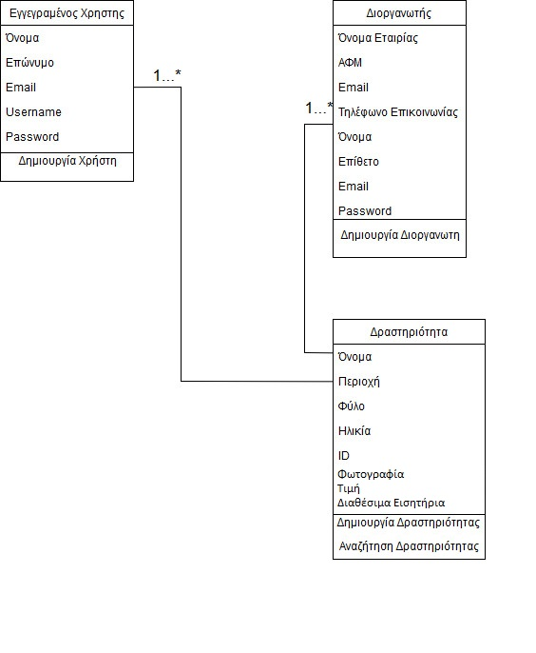

# Σχήμα Βάσης Δεδομένων

# 5.Διάγραμμα Μονάδων



 

